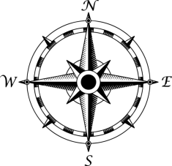

Electric

B1

B2

B3

B4

B5

NS5

NS4

NS3

NS2

NS1

**Equine Exercise Arena**

B6

**Rabbit Barn**

**#11**

**Equine Barn #12**